**Синергетический эффект смеси лигандов в реакциях C-N кросс-сочетания Бахвальда-Хартвига**

***Гребенников Н.О.1,2, Прима Д.О.2, Бойко Д.А.2, Анаников В.П. 2***

*Студент, 3 курс специалитета*

*1Московский государственный университет имени М.В.Ломоносова,*

*химический факультет, Москва, Россия*

*2Институт органической химии РАН имени Н.Д. Зелинского,*

*Москва, Россия*

*E–mail: apkkpa@yandex.ru*

Палладиевые комплексы с фосфороорганическими и *N*-гетероциклическими карбеновыми лигандами широко используются в качестве пре-катализаторов в реакциях кросс-сочетания Бахвальда-Хартвига.

В данной работе исследуется синергетический эффект [1] – увеличение выхода в реакции кросс-сочетания Бахвальда-Хартвига при совместном использовании двух типов лигандов. В качестве модельной выбрана реакция морфолина с 4-бром-*N,N*-диметиланилином в толуоле при 85 oC (схема 1).

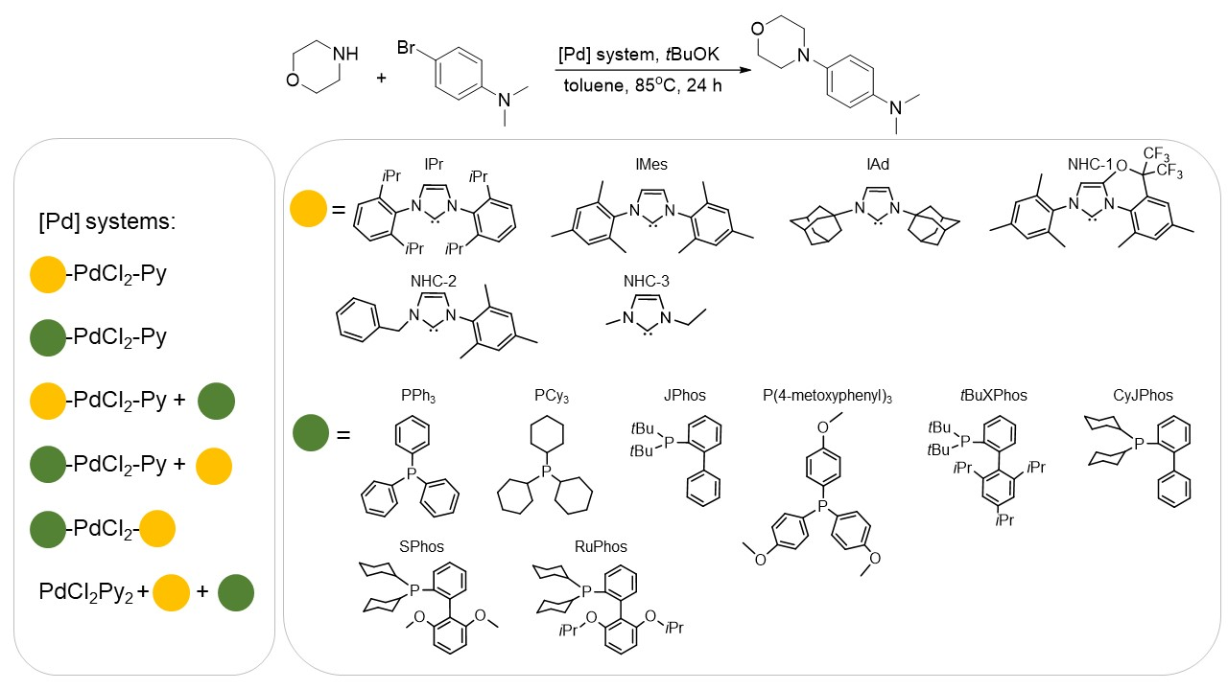

Схема 1. Модельная реакция Бахвальда-Хартвига

Всего испробовано 58 различных вариаций палладиевых пре-каталитических систем (рис. 1). Выходы в реакциях оценивались с помощью спектроскопии ЯМР на ядрах 1Н. Наилучшие результаты получены при использовании систем на основе RuPhos/IPr (выходы >99%).



Рис. 1. Различные типы палладиевых пре-каталитических систем

На основании полученных результатов проведён анализ выходов реакций с помощью машинного обучения. В качестве дескрипторов для лигандов были выбраны углы Толмана и химические сдвиги 31P, взятые из существующей базы данных [2]. Полученные результаты полностью подтверждают наличие синергии между NHC и фосфиновым лигандами, кроме того, большая *σ*-электронодонорность и больший угол Толмана фосфинового лиганда приводят к лучшим выходам, что соответствует теоретическому пониманию механизма реакции.

**Литература**

1. Ho C.-Y., Jamison T.F. Highly Selective Coupling of Alkenes and Aldehydes Catalyzed by [Ni(NHC){P(OPh)3}]: Synergy between a Strong *σ*-Donor and a Strong π-Acceptor // Angew Chem Int Edit. 2007. Vol. 46. P. 782-785.

2. Gensch T., dos Passos Gomes G., Friederich P., Peters E., Gaudin T., Pollice R.,  Jorner K., Nigam A., Lindner-D’Addario M., Sigman M. S., Aspuru-Guzik A. A. Comprehensive Discovery Platform for Organophosphorus Ligands for Catalysis // J Am Chem Soc. 2022. Vol. 144(3) P. 1205–1217.